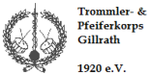
SPONSORING

Trommler- & Pfeiferkorps Gillrath 1920 e. V.

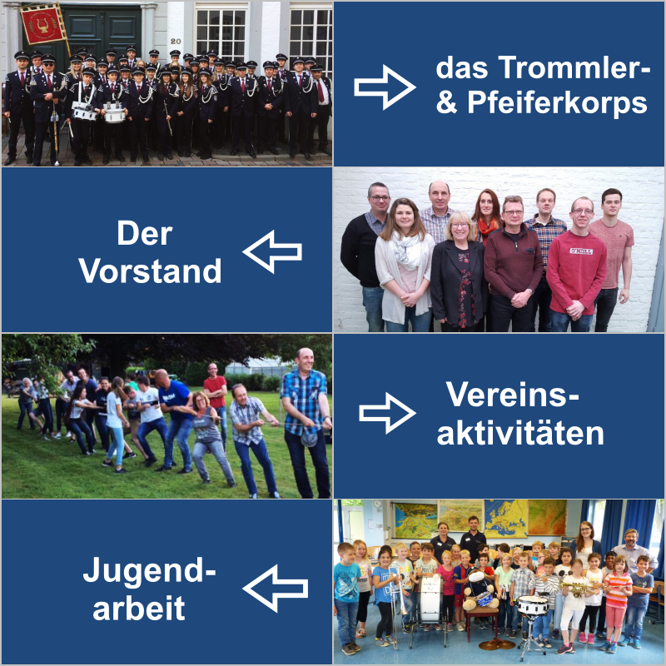

Weitere Infos und News finden Sie auf unserer Internetseite www.TPK-Gillrath.de

Sehr geehrte Geschäftsinhaber/ -innen,
liebe Freunde der Musik,
Freunde und Gönner des Trommler- & Pfeiferkorps Gillrath 1920 e. V.,

das Trommler- & Pfeiferkorps Gillrath ist seit jeher musikalischer Wegbegleiter und Repräsentant für die Ortsgemeinschaft Gillrath – Hatterath – Nierstraß. Vor einigen Jahren haben wir unser Ausbildungskonzept und unsere Nachwuchsarbeit grundlegend umgestellt, neue und moderne Titel in unser Repertoire aufgenommen und auch unser Instrumentarium stetig erweitert. Durch diese Maßnahmen konnten wir viele junge Menschen für unser Hobby begeistern, die mittlerweile zu uns gefunden haben. Auch die durchweg positiven Rückmeldungen zu unseren Auftritten und Konzerten zeigen, dass wir damit den richtigen Weg eingeschlagen haben, den wir auch zukünftig beibehalten und ausbauen möchten.

Derzeit zählen wir 55 aktive Musikerinnen und Musiker in einer Altersspanne von 6 bis 67 Jahren. Von den 55 Mitgliedern sind 25 Mitglieder unter 18 Jahre alt.
Basis unseres Erfolgs ist die anerkannte Jugendarbeit. Wir haben uns zur vordringlichen Aufgabe gemacht, Kinder und Jugendlichen eine sinnvolle Freizeitgestaltung anzubieten. Gerade in der heutigen Zeit ist es wichtig, dieser Altersgruppe eine Perspektive zu bieten und das Gemeinschaftsgefühl zu stärken. Mit viel eigenem Aufwand führen wir junge Menschen schon im Alter von 6 Jahren an die Musik heran.

Neben den wöchentlichen Proben absolvieren wir als Verein verschiedene Konzerte inner- und außerorts, besuchen andere musizierende Vereine zu ihren Festen und Jubiläen und unterstützen Schützenbruderschaften sowie andere Vereine auf der musikalischen Ebene. Darüber hinaus erleben wir zusammen viele verschiedene Freizeitmaßnahmen für Jung und Alt, die zur Förderung der Kameradschaft und Stärkung des Vereins dienen.

Obwohl wir unseren Nachwuchs überwiegend durch eigene Mitglieder kostenlos ausbilden können, haben wir unabhängig davon jedes Jahr einen hohen Kostenfaktor zu bewältigen, der sich insbesondere auf folgende Bereiche bezieht:

- Instrumentenbeschaffung sowie Reparaturen
- Beschaffung von Notenmaterial
- Uniformausstattung
- Dirigentenhonorar
- Kosten von Musik-AGs in der ortsansässigen Grundschule

Um auch weiterhin unsere Ziele zu realisieren, sind wir auch auf die Unterstützung von Gönnern und Sponsoren angewiesen. Mit einer Förderung unterstützen Sie einerseits die Vereinsarbeit ganz wesentlich. Andererseits bietet diese Möglichkeit auch für Sie Vorteile, in dem Sie Ihr Unternehmen werbewirksam - u.a. an unserem dreitägigen Oktoberfest - präsentieren können. Dazu haben wir auf der Folgeseite verschiedene Werbepakete beschrieben, aus denen Sie auswählen können.

Über Ihre Unterstützung würden wir uns sehr freuen und bedanken uns schon im Voraus ganz herzlich bei Ihnen.

Sponsorenpakete:

Die nachfolgenden Pakete beschreiben die verschiedenen Leistungen, die wir im Rahmen des Sponsorings erbringen. Die Platzierung Ihres Firmenlogos bzw. Firmennamens (Pakete M – XL) auf den Plakaten bzw. in den Flyern sehen sie auf der letzten Seite dieses Informationsschreibens.

Alle Beträge sind Nettowerte, auf denen die Umsatzsteuer mit derzeit 19% noch berechnet wird. Eine Rechnung im Sinne des § 14 UStG werden wir entsprechend ausstellen.
Paket ab 150 €

- Aufnahme Ihres Firmenlogos auf der Vereinswebsite in der
Rubrik „Sponsoring“
- Aushang eines Werbeschilds im Festzelt zum Oktoberfest (DIN A1)
- Aufnahme Ihres Firmenlogos auf dem Plakat zum Oktoberfest (150 Stück)
- Aufnahme Ihres Firmenlogos auf dem Plakat zum Adventskonzert (150 Stück)

S
Paket ab 50 €

- Aufnahme Ihres Firmenlogos auf der Vereinswebsite in der
Rubrik „Sponsoring“
- Aushang eines Werbeschilds im Festzelt zum Oktoberfest (DIN A1)
M
L
Paket ab 500 €

- Logo Ihres Firmenlogos auf der HOME-Ansicht (Startseite)
unserer Vereinswebsite
- Aushang eines Werbeschilds im Festzelt zum Oktoberfest (DIN A1)
- Aufnahme Ihres Firmenlogos auf dem Plakat zum Oktoberfest (150 Stück)
- Aufnahme Ihres Firmenlogos auf dem Plakat zum Adventskonzert (150 Stück)
- Aufnahme Ihres Firmenlogos auf dem Flyer zum Oktoberfest (10.000 Stück)
- Aufnahme Ihres Firmenlogos auf dem Flyer zum Adventskonzert (2.000 Stück)

XL
Paket ab 250 €

- Aufnahme Ihres Firmenlogos auf der Vereinswebsite in der
Rubrik „Sponsoring“
- Aushang eines Werbeschilds im Festzelt zum Oktoberfest (DIN A1)
- Aufnahme Ihres Firmenlogos auf dem Plakat zum Oktoberfest (150 Stück)
- Aufnahme Ihres Firmenlogos auf dem Plakat zum Adventskonzert (150 Stück)
- Aufnahme Ihres Firmenlogos auf dem Flyer zum Oktoberfest (10.000 Stück)
Für alle Sponsoren gilt:

Die Sponsoringvereinbarung hat eine Laufzeit von einem Jahr (12 Monate) ab dem Zeitpunkt der Annahme durch den Verein mittels Unterschrift durch den 1. Vorsitzenden. Die Vereinbarung verlängert sich stillschweigend um jeweils ein weiteres Jahr, wenn diese nicht spätestens bis zum 31.12. schriftlich oder per E-Mail gegenüber dem 1. Vorsitzenden gekündigt wird.
Werbung im Rahmen unserer Veranstaltungen ist nur über einen Sponsoringvertrag möglich, nicht über eine Geldspende.

Weitere Hinweise:

Für die Bereitstellung des Werbeschilds und dem Firmenlogo in digitaler Form, ist der Sponsor verantwortlich und stellt es dem Trommler- & Pfeiferkorps Gillrath zur Verfügung.

Das Logo in digitaler Form kann an folgende E-Mail Adresse geschickt werden: roth.peter@hotmail.de

Einige Medien haben eine begrenzte Anzahl für Druckplätze. Wir werden versuchen, die Aufstellung der Logos/Banner unserer Partner immer nach bestmöglicher Verteilung anzubringen. Zudem behalten wir uns vor, bei Platzmängeln o.ä. Ihr Logo/Banner unter Umständen verkleinert anzubringen, ggf. ändert sich dadurch auch die Lesbarkeit. Bei der Auswahl gehen wir nach Paketgröße und Häufigkeit der Aufbringung vor.

Spende:

Sie wollen das Trommler- & Pfeiferkorps Gillrath 1920 e.V. und seine kulturelle Arbeit ohne Werbung unterstützen?

Wir freuen uns über jede Spende!

Spendenkonto
IBAN: Kreissparkasse Heinsberg
DE25 3125 1220 0001 0027 16
Betreff: „Spende“ + Name/Firmenname/Anschrift
Kontoinhaber: TPK Gillrath

Selbstverständlich werden wir Ihnen auf Wunsch eine Spendenbescheinigung ausstellen. (Ein Sponsoringvertrag ist bei einer reinen Spende nicht abzuschließen. Werbung als Gegenleistung ist bei einer reinen Spende nicht enthalten.)
Fragen?

Wenn Sie noch weitere Fragen zum Sponsoring und zur Vereinsunterstützung haben oder Sie wollen mehr über unsere Veranstaltungen oder ganz allgemein über uns erfahren, zögern Sie nicht, mit uns Kontakt aufzunehmen. Gerne erteilen Ihnen folgende Personen Auskunft:

1. Vorsitzender
Konrad Stocks
Am Heidberg 3a
52511 Geilenkirchen
Tel.: 015783597541
E-Mail: Konradstocks@web.de

1. Geschäftsführerin
Yvonne Stocks
Karl-Arnold-Straße 202
52511 Geilenkirchen
Tel.: 01638901593
E-Mail: yvonnebmg@web.de

1. Kassierer
Guido Gerads
Karl-Arnold-Straße 227
52511 Geilenkirchen
Tel.: 01774011169
E-Mai: Gerads69@web.de

oder Sie schicken uns eine E-Mail an die allgemeine Vereins-adresse: tpk-gillrath1920@t-online.de

Trommler- & Pfeiferkorps Gillrath 1920 e.V.

Sponsoringvereinbarung

Ich möchte das Trommler- & Pfeiferkorps Gillrath 1920 e.V. gerne unterstützen und entscheide mich für folgendes Sponsoringpaket (zzgl. Umsatzsteuer von derzeit 19%) bzw. für folgenden Spendenbetrag (zutreffendes bitte ankreuzen):

Paket S ab 50 € (netto) Paket L ab 250 € (netto)

Paket M ab 150 € (netto) Paket XL ab 500 € (netto)

Spende: __________________€ (keine Werbung enthalten)
Spendenbescheinigung erwünscht: ◻ Ja ◻ Nein

◻ Barzahlung
(anwesender Person __________________________ übergeben)

◻ Überweisung

Bankverbindung

IBAN: Kreissparkasse Heinsberg
DE25 3125 1220 0001 0027 16
Betreff: „Sponsoring“ + Name/Firmenname/Anschrift
Kontoinhaber: TPK Gillrath

Firmenname: ____________________________________________

Anschrift: ____________________________________________

Telefonnr.: ____________________________________________

E-Mail: ____________________________________________

Der nachstehende Absatz gilt nur bei Abschluss einer Sponsoringvereinbarung und ist entsprechend zu unterschreiben:
Die Sponsoringvereinbarung hat eine Laufzeit von einem Jahr (12 Monate) ab dem Zeitpunkt der Annahme durch den Verein mittels Unterschrift durch den 1. Vorsitzenden. Die Vereinbarung verlängert sich stillschweigend um jeweils ein weiteres Jahr, wenn diese nicht spätestens bis zum 31.12. schriftlich oder per E-Mail gegenüber dem 1. Vorsitzenden gekündigt wird.

__________________ _________________________
Datum Unterschrift Sponsor / Firma

__________________ _________________________
Datum Unterschrift TPK Gillrath (1. Vorsitzender)
Trommler- & Pfeiferkorps Gillrath 1920 e.V.

Sponsoringvereinbarung

Ich möchte das Trommler- & Pfeiferkorps Gillrath 1920 e.V. gerne unterstützen und entscheide mich für folgendes Sponsoringpaket (zzgl. Umsatzsteuer von derzeit 19%) bzw. für folgenden Spendenbetrag (zutreffendes bitte ankreuzen):

Paket S ab 50 € (netto) Paket L ab 250 € (netto)

Paket M ab 150 € (netto) Paket XL ab 500 € (netto)

Spende: __________________€ (keine Werbung enthalten)
Spendenbescheinigung erwünscht: ◻ Ja ◻ Nein

◻ Barzahlung
(anwesender Person __________________________ übergeben)

◻ Überweisung

Bankverbindung

IBAN: Kreissparkasse Heinsberg
DE25 3125 1220 0001 0027 16
Betreff: „Sponsoring“ + Name/Firmenname/Anschrift
Kontoinhaber: TPK Gillrath
Firmenname: ____________________________________________

Anschrift: ____________________________________________

Telefonnr.: ____________________________________________

E-Mail: ____________________________________________

Der nachstehende Absatz gilt nur bei Abschluss einer Sponsoringvereinbarung und ist entsprechend zu unterschreiben:
Die Sponsoringvereinbarung hat eine Laufzeit von einem Jahr (12 Monate) ab dem Zeitpunkt der Annahme durch den Verein mittels Unterschrift durch den 1. Vorsitzenden. Die Vereinbarung verlängert sich stillschweigend um jeweils ein weiteres Jahr, wenn diese nicht spätestens bis zum 31.12. schriftlich oder per E-Mail gegenüber dem 1. Vorsitzenden gekündigt wird.

__________________ _________________________
Datum Unterschrift Sponsor / Firma

__________________ _________________________
Datum Unterschrift TPK Gillrath (1. Vorsitzender)
Platzierung der Firmenlogos

- Werbeplakat Oktoberfest/Adventskonzert
- Informationen zum Fest

- Werbelogos der Firmen untereinander aufgelistet

- Größe DIN A1

- 150 Exemplare

- Flyer
- Informationen zum Fest

- Werbelogos der Firmen untereinander aufgelistet

- Größe DIN A6

- 10.000 Exemplare zum Oktoberfest

- 2.000 Exemplare zum Adventskonzert

Rückseite
Vorderseite

- Zeltwerbung
- Die Firmenlogos werden im Zelt an den Wänden und der Decke positioniert

